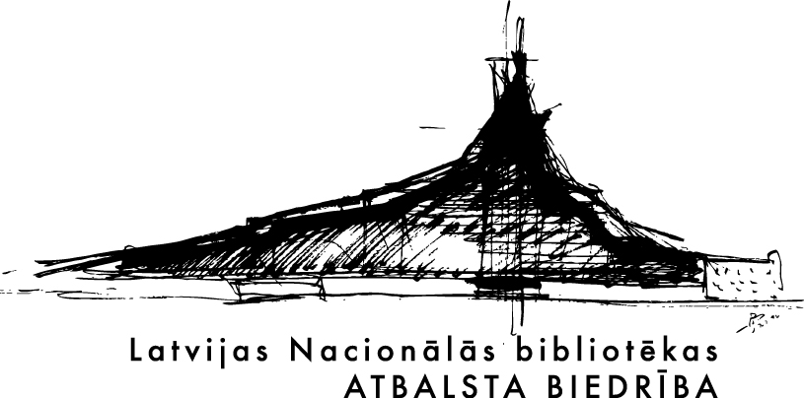

2020. gada 8. jūnijā

Kolkā notiks tikšanās ar rakstnieci Marinu Kosteņecku

18. jūnijā plkst. 17.00 Latvijas Nacionālās bibliotēkas (LNB) Atbalsta biedrība un Kolkas Tautas nams ielūdz uz tikšanos ar publicisti un rakstnieci Marinu Kosteņecku. Ar rakstnieci sarunāsies LNB Atbalsta biedrības direktore Karina Pētersone. Pasākums notiks Kolkas Tautas namā.

Saruna būs par nesen iznākušo atmiņu krājumu “Mans XX gadsimts“, rakstnieces dzīvesstāstu, radošo darbību un lomu nesenajos Latvijas vēstures notikumos.

Marina Kosteņecka ir populāra rakstniece un publiciste, viena no Tautas frontes dibinātājām un aktīva cīnītāja par Latvijas neatkarības atjaunošanu. Viņas biogrāfija ļoti cieši savijusies ar Latvijai izšķirošu laika periodu - neatkarības atjaunošanu. Vēsturiskie notikumi ietekmējuši rakstnieces radošo un personīgo dzīvi un otrādi – Marina Kosteņecka bijusi aktīva līdzdalībniece valsts vēsturē. Tieši tādēļ rakstnieces atmiņām un dzīves stāstam ir īpaša vērtība.

Atmiņu krājumu veido divas grāmatas – “Mans XX gadsimts” un “Vēstules no XX gadsimta” latviešu un krievu valodā. Rakstniece to sauc par mūža darbu un grāmatās dalās ar savu dzīvesstāstu, atmiņām par Latvijai izšķirošiem nesenās vēstures notikumiem un unikālu laikmeta liecību – Atmodas laikā no lasītājiem un atbalstītājiem saņemtām vēstulēm. “Mans XX gadsimts” līdzautors ir Georgs Stražnovs, grāmatu priekšvārdus rakstījuši Dainis Īvāns un Knuts Skujenieks.

Rīkojot tikšanos ar rakstnieci, Kolkas Tautas nams un LNB Atbalsta biedrība vēlas dot iespēju ikvienam interesentam dzirdēt dokumentālus stāstus no mūsu laikmeta lieciniekiem – cilvēkiem, kam bijusi nozīmīga loma valsts liktenī. Pasākuma laikā LNB Atbalsta biedrība atmiņu krājumu „Mans XX gadsimts“ dāvās Dundagas novada Centrālajai bibliotēkai un Kolkas bibliotēkai.

Grāmatu izdošanu atbalstījis Valsts Kultūrkapitāla fonds, Baltic International Bank, “Kalēju biedrība”, Latvijas Gāze, Rīgas dome, Latvijas Nacionālā bibliotēka.

Informāciju sagatavojusi:
Sanita Kitajeva,
LNB Atbalsta biedrība,
29355624, sanita@gaisma.lv

